Мастер-класс «Цветок из бересты»
Филатов Сергей Юрьевич
Мастер-класс «Цветок из бересты»

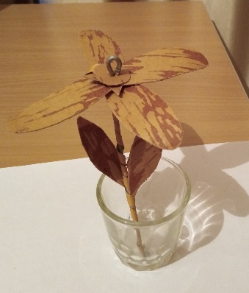

Здравствуйте.

Предлагаю вашему вниманию мастер-класс «Цветок из бересты».
Данная работа очень понравится детям младшего школьного возраста. Мастер –класс будет полезен также родителям, педагогам дополнительного образования.

Цель мастер- класса: создать объемную работу «Цветок» из природного материала - бересты.

Задачи:
закрепить умение работать с бумагой, ножницами;
закрепить умение работать с берестой
развивать творческие способности;
развивать моторику рук;
развивать аккуратность и воображение;
воспитывать заботливое отношение к природе

Предварительная работа:

История появления промысла – работа с берестой. Способы работы с берестой. Инструменты, используемые при работе с берестой. Демонстрация работ.

С берестой работали еще наши предки с незапамятных времен. Из бересты изготавливали одежду-куртки, обувь- лапти, посуду- короба. Изготавливали лодки, дома. Бересту заготавливали весной, когда сок идет в березе. При этом использовали инструмент – шило (делали отверстия), косяки, ножницы (резали бересту) пробойники, чеканы (украшали бересту). В настоящее время из бересты изготовляют украшения, сувениры, посуду и многое другое. При этом из бересты плетут, ее выжигают, расписывают красками.

Материал для создания поделки:
— проволока медная или алюминиевая;
— бумага;
— плоскогубцы;
— карандаш;
— клеевой пистолет;;
— береста;
— молоток;
— ножницы
. — шило
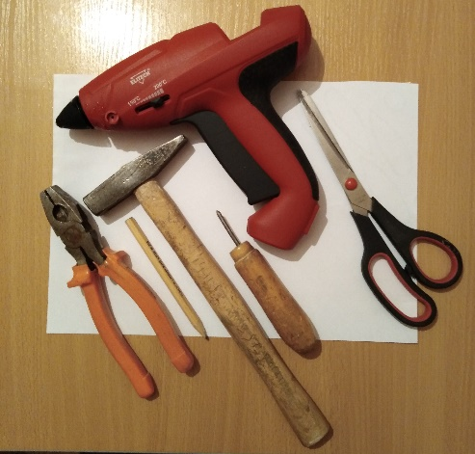
Ход:
Проволока- это основа будущей работы.
Возьмите алюминиевую или медную проволоку. Длина 30-40 см. Откусить проволоку можно плоскогубцами.

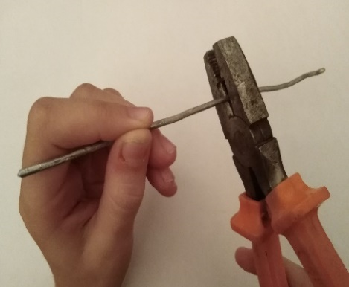

Теперь надо ее выпрямить. Одной рукой держим за конец проволоки. Ложем на твердую поверхность. И ударяем по проволоке молотком. При этом, вращаем проволоку по ее оси.
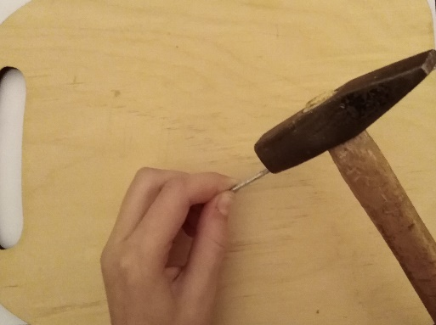
Теперь, один конец проволоки загибаем.
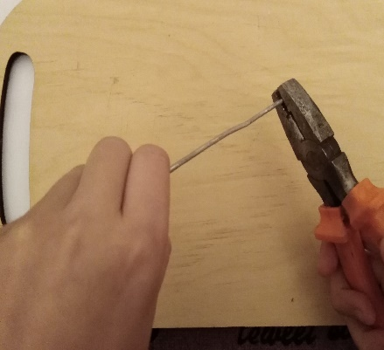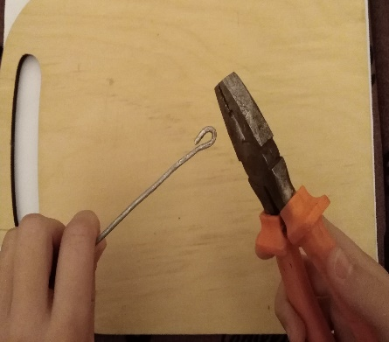
Заготовка для цветка готова.
Делаем лепестки цветка.
Вначале, рисуем лепестки на бумаге 4-5 штук и круг.

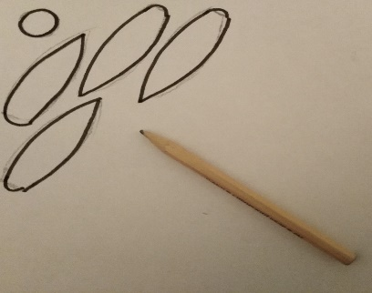
Вырезаем ножницами.
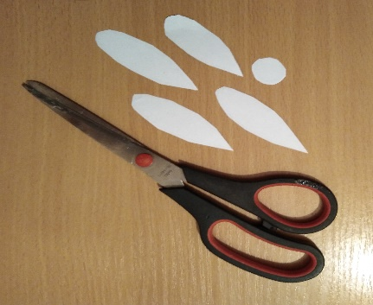
Берем бересту и очищаем ее пальцами. Чтобы одна сторона была ровная и белая.
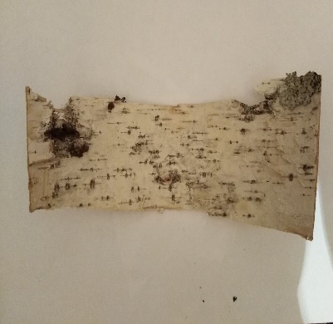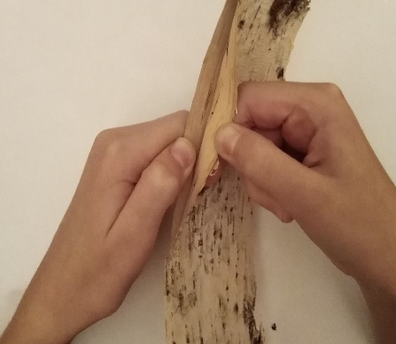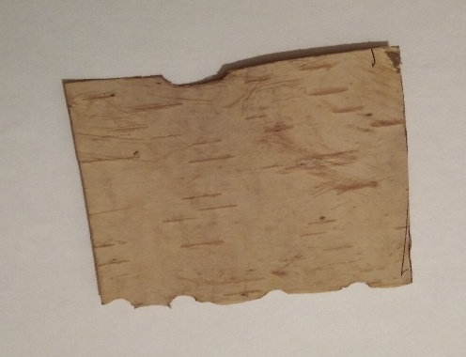
Ложем на очищенную бересту лепестки и круг. Обводим и вырезаем лепестки из бересты и круг.
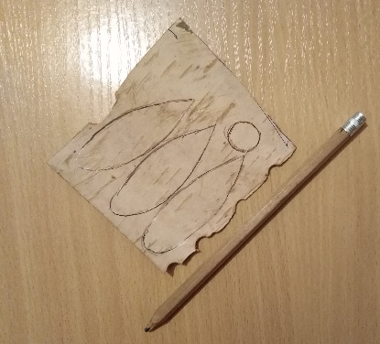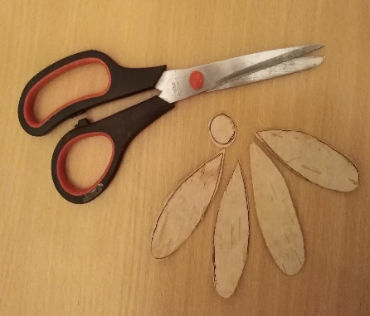
Берем шило и делаем в заготовках отверстия.
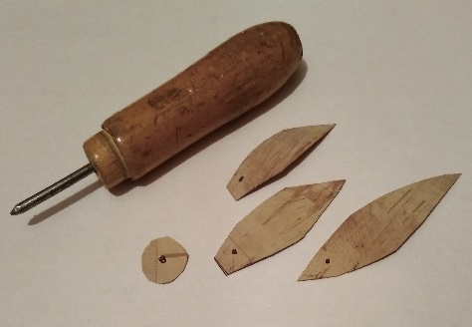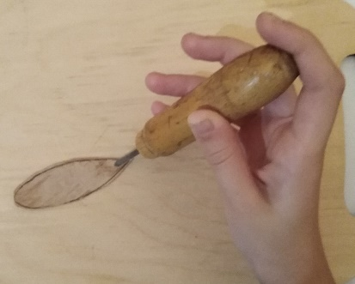
Одеваем заготовки на проволоку.
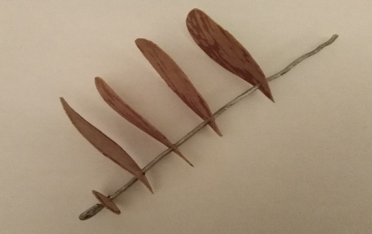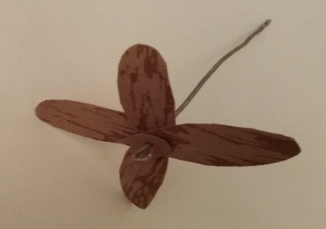
Делаем заготовку для стебля.
Очищаем бересту.
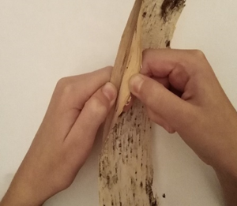
Вырезаем ножницами полоску из бересты.
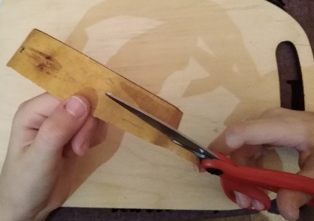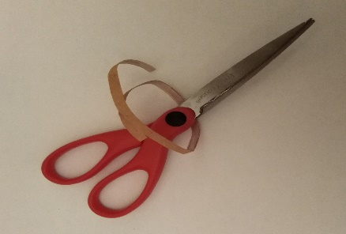
Один конец полоски приклеиваем к лепестку.
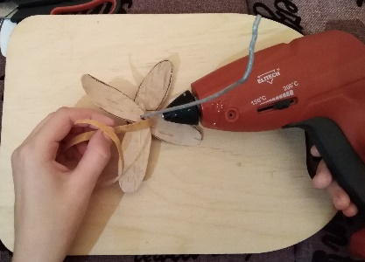
После того, как клей остынет, обматываем полоску вокруг проволоки.
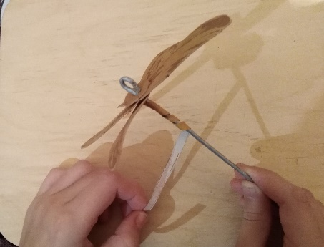
И закрепляем полоску проволокой.
Делаем 2 лепестка.
Рисуем на бумаге 2 лепестка. Вырезаем ножницами. Очищаем бересту и обводим лепестки на бересте. Вырезаем из бересты.
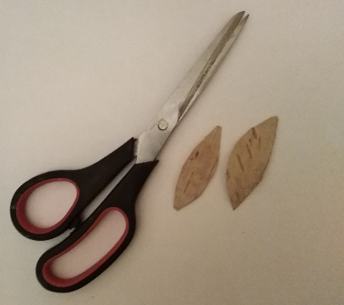
Приклеиваем лепестки к стеблю клеевым пистолетом.

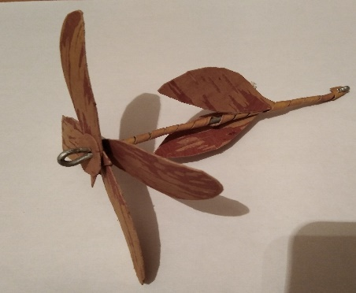
Спасибо за внимание.

Список литературы

Бородулин В. А. «Сельскому учителю о народных промыслах». М., 1979.
Богуславская И. А. «Русское народное искусство». Л., 1968.
Григорьев М. А. «Материаловедение для столяров и плотников». М., 1977.
Матвеева Т. М. «Мозаика и резьба по дереву». 2-издание., М., 1987.
Майстродский М. «Земля мастеров». М., 1986.
Шпикалова Т. Я. «Народное искусство на уроках декоративного рисования». 2-издание., М., 1979.
Буйлова Л. Н. Кочнева С. В. «Организация методической службы учреждений дополнительного образования».,М., 2001.
Великоустюгские узоры. Авиареклама. 1980.
Белорусский сувенир. «Беларусь». 1976.
«Красота древней земли». Альбом. М., Аврора. 1988.
Черныш И. В. «Поделки из природных материалов». М., АСТ-ПРЕСС. 1999.
Финягин В. В. «Изделия из бересты». АСТ. Астрель. М., 2001.
Русские узоры. М., Художник РСФСР» . 1980.

